○○○○○○○○○○○○○○○*
―○○○○○―

山田 花子†・山田 太郎††・山田 一†††

【要旨】○○○○○○○○○○○○○○○○○○○○○○○○○○○○○○○○○○○○○○○○○○○○○○○○○○○○○○○○○○○○○○○○○○○○○○○○○○○○○○○○○○○○○○○○○○○○○○○○○○○○○○○○○○○○○○○○○○○○○○○○○○○○○○○○○○。
○○○○○○○○○○○○○○○○○○○○○○○○○○○○○○○○○○○○○○○○○○○○○○○○○○○○○○○○○○○○○○○○○○○○○○○○○○○○○○○○○○○○○○○○○○○○○○○○○○○○○。
○○○○○○○○○○○○○○○○○○○○○○○○○○○○○○○○○○○○○○○○○○○○○○○○○○○○○○○○○○○○○○○○。

キーワード： ○○○、○○○、○○○、○○○、○○○

1. ○○○○○
○○○○○○○○○○○○○○○○○○○○○○○○○○○○○○○○○○○○○○○○○○○○○○○○○○○○○○。○○○○○○○○○○○○○○○○○○○○○○○○○○○○○○○○○○○○○○○○○○○○○○。
○○○○○○○○○○○○○○○○○○○○○○○○○○○○○○○○。○○○○○○○○○○○○○○○○○○、城生 (2005a: 156) ○○○○○○○○○○○○○○○○○○○○○○○○○○○○○○○○○○○○○○○○。

○○○○○○○○○○○○○○○○○○○○○○○○○○○○。○○○○○○○○○○○○○○○○○○○○○○、○○○○○○○○○○○○○○○○○○○○○○○○○○○○○○○○○○○○○○○○。

○○○○○○○○○○○○○○○○○○○○○○○○○○○○○○○○○○○○○○○○○○○○○○○○○○○○○○○○○○。○○○○○○○○○○○○○○○○○○○○○○○○○○○○○○○○○○○○○○○○○○○○○○○○○○○○。
○○○○○○○○○○○○○○○○○○○○、○○○○○○○○○○○○○○○○○○○○○○○○○○○○○○、○○○○○○○○○○○○○○○○○○○○○○○○○○○○○○○○○○○○○○○○○○○○○○○○○○。○○○○○○○○○○○○○○○○○○○○○○○○○○○○○○、Kutas and Hillyard (1980: 204) ○○○○○○○○○○。

2. ○○○○○
2.1 ○○○○○
○○○○○○○○○○○○○○○○○○○○○○○○○○○○。○○○○○○○○○○○○○○○○○○○○○○、○○○○○○○○○○○○○○○○○○○○○○○○○○○○○○○○○○○○○○○○。○○○○○○○○○○○○○○○○○○○○○○○○○○○○。○○○○○○○○○○○○○○○○○○○○○○、○○○○○○○○○○○○○○○○○○○○○○○○○○○○○○○○○○○○○○○○。
○○○○○○○○○○○○○○○○○○○○○○○○○○○○。○○○○○○○○○○○○○○○○○○○○○○、○○○○○○○○○○○○○○○○○○○○○○○○○○○○○○○○○○○○○○○○。○○○○○○○○○○○○○○○○○○○○○○○○○○○○。○○○○○○○○○○○○○○○○○○○○○○、○○○○○○○○○○○○○○○○○○○○○○○○○○○○○○○○○○○○○○○○ (表1)。

表1：○○○○○○○○○○
 | 系列 1 | 系列 2 | 系列 3
分類 1 | 4.3 | 2.4 | 2
分類 2 | 2.5 | 4.4 | 2
分類 3 | 3.5 | 1.8 | 3
分類 4 | 4.5 | 2.8 | 5

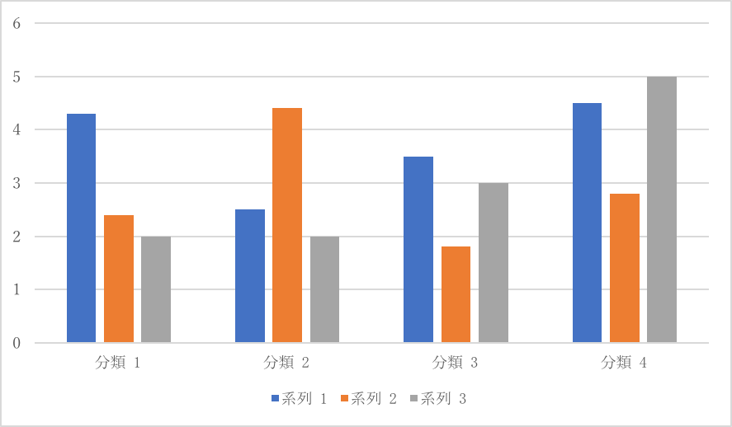
図1：○○○○○○○○○○

○○○○○○○○○○○○○○○○○○○○○○○○○○○○。○○○○○○○○○○○○○○○○○○○○○○、○○○○○○○○○○○○○○○○○○○○○○○○○○○○○○○○○○○○○○○○。図1○、○○○○○○○○○○○○○○○○○○○○○○○○○○○。○○○○○○○○○○○○○○○○○○○○○○、○○○○○○○○○○○○○○○○○○○○○○○○○○○○○○○○○○○○○○○○。

2.1.1 ○○○○○
○○○○○○○○○○○○○○○○○○○○。○○○○○○○○○○○○○○○○○○○○○○○○○○○○。○○○○○○○○○○○○○○○○○○○○○○、○○○○○○○○○○○○○○○○○○○○○○○○○○○○○○○○○○○○○○○○。
城生・福盛 (2001: 60) ○○○○○○○○○○○○○○○○○○○○○○○○○○○○。○○○○○○○○○○○○○○○○○○○○○○、○○○○○○○○○○○○○○○○○○○○○○○○○○○○○○○○○○○○○○○○。

2.1.2 ○○○○○
○○○○○○○○○○○○○○○○○○○○○○○○○○○○。○○○○○○○○○○○○○○○○○○○○○○、○○○○○○○○○○○○○○○○○○○○○○○○○○○○○○○○○○○○○○○○。

2.2 ○○○○○xxxxx
○○○○○○○○○○○○○○○○○○○○○○○○○○○○。○○○○○○○○○○○○○○○○○○○○○○、○○○○○○○○○○○○○○○○○○○○○○○○○○○○○○○○○○○○○○○○。
Hughes et al. (2005), Ní Chasaide (1999) ○○○○、○○○○○○○○○○○○○○○○○○○○○○○○。○○○○○○○○○○○○○○○○○○○○○、○○○○○○○○○○○○○○○○○○○○○○○○○○○○○○○○○○○○○○○○。
○○○○○○○○○○○○○○○○○○○○○○○○○○○○。○○○○○○○○○○○○○○○○○○○○○○、○○○○○○○○○○○○○○○○○○○○○○○○○○○○○○○○○○○○○○○○。Foulkes and Docherty (1999: 167-170) ○、○○○○○○○○○○○○○○○○○○○○○○○○○○○。○○○○○○○○○○○○○○○○○○○○○○、○○○○○○○○○○○○○○○○○○○○○○○○○○○○○○○○○○○○○○○○。

(1) ○○○○○ ○○○○+○ ○○○+○○
私 読む+過去 本+対格

○○○○○○○○○○○○○○○○○○○○○○○○○○○○。○○○○○○○○○○○○○○○○○○○○○○、○○○○○○○○○○○○○○○○○○○○○○○○○○○○○○○○○○○○○○○○。○○○○○○○○○○○○○○○○○○○○○○○○○○○○。○○○○○○○○○○○○○○○○○○○○○○、○○○○○○○○○○○○○○○○○○○○○○○○○○○○○○○○○○○○○○○○。

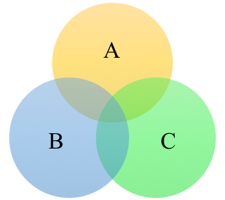
図2：○○○○○○○○○○○○
城生(1990, 2021a, 2021b)

○○○○○○○○○○○○○○○○○○○○○○○○○○○○。○○○○○○○○○○○○○○○○○○○○○○、○○○○○○○○○○○○○○○○○○○○○○○○○○○○○○○○○○○○○○○○。

(2) *○○○○○ ○○○○+○ ○○○+○○
あなた 書く+過去 本+対格

○○○○○○○○○○○○○○○○○○○○○○○○○○○○。○○○○○○○○○○○○○○○○○○○○○○、○○○○○○○○○○○○○○○○○○○○○○○○○○○○○○○○○○○○○○○○。
○○○○○○○○○○○○○○○○○○○○○○○○○○○○。○○○○○○○○○○○○○○○○○○○○○○、○○○○○○○○○○○○○○○○○○○○○○○○○○○○○○○○○○○○○○○○。

3. ○○○○○
○○○○○○○○○○○○○○○○○○○○○○○○○○○○。○○○○○○○○○○○○○○○○○○○○○○、○○○○○○○○○○○○○○○○○○○○○○○○○○○○○○○○○○○○○○○○。
○○○○○○○○○○○○○○○○○○○○○○○○○○○○。○○○○○○○○○○○○○○○○○○○○○○、○○○○○○○○○○○○○○○○○○○○○○○○○○○○○○○○○○○○○○○○。

【参考文献】
Foulkes, Paul and Gerard J. Docherty (eds.) (1999) Urban voices: accent studies in the British Isles. London: Arnold.
Hughes, Arthur, Peter Trudgill and Dominic Watt (2005) English accents and dialects. 4th edition. London: Hodder Arnold.
城生佰太郎 (2005a)『日本音声学研究―実験音声学方法論考』勉誠出版.
城生佰太郎 (2005b)『モンゴル語母音調和の研究―実験音声学的接近』勉誠出版.
城生佰太郎 (2015)「実験言語学序説」『実験音声学・言語学研究』7: 1-43.
城生佰太郎・福盛貴弘 (2001)「行動表現の科学(第 2 章)」飛田良文(編)『日本語行動論』日本語教育学シリーズ 2: 53-101. おうふう.
Kutas, Marta and Steven A. Hillyard (1980) Reading senseless sentences: brain potentials reflect semantic incongruity. Science 207: 203-205.
Ní Chasaide, Ailbhe (1999) Irish. In International Phonetic Association (ed.), Handbook for the International Phonetic Association, 111-116. Cambridge: Cambridge University Press.
Sag, Ivan (1976) Deletion and logical form. Doctoral dissertation, MIT.
宇都木昭 (2005)「朝鮮語ソウル方言におけるアクセント句 : 音響分析による再検討」博士論文、筑波大学.

【引用映像資料】
城生佰太郎 (1990)『ビデオ音声学』4:3、MPEG2, サン・エデュケーショナル.
城生佰太郎 (2021a)『４K同録による母音と子音に関する詳細』サン・エデュケーショナル, 4Kデジタル, レター・ボックス.
城生佰太郎 (2021b)『円唇性に関する実態観察』城生プロダクション制作, スーパー16mmデラックスカラー, ヨーロピアン・ヴィスタ (1:1.66).

This is a Pen:
That is not a pen

YAMADA Hanako†, YAMADA Taro†† and YAMADA Hajime†††

This is a pen. This is a pen. This is a pen. "This is a pen." is acceptable. This is a pen. This is a pen. This is a pen.
This is a pen. These are pens. This is a pen. This is a pen. This is a pen. This is a pen. We are boys and girls. This is a pen. These are teo pens. This long pen is unacceptable. This is a pen. This is a pen. This is a pen. We are boys and girls. This is a pen. These are two pens. This long pen is unacceptable. This is a pen. This is a pen. This is a pen. We are boys and girls. This is a pen. These are two pens. This long pen is unacceptable. This is a pen. This is a pen. This is a pen.
This is a pen. This is a pen. This is a pen. "These their long pencils" is unacceptable. This is a pen. This is a pen. This is a pen.
We are boys and girls. This is a pen. These are two pens. This long pen is unacceptable. This is a pen. This is a pen. This is a pen. We are boys and girls. This is a pen. These are two pens. This long pen is unacceptable. This is a pen. This is a pen. This is a pen. We are boys and girls. This is a pen. These are teo pens. This long pen is unacceptable. This is a pen. This is a pen. This is a pen. We are boys and girls. This is a pen. These are two pens. This long pen is unacceptable. This is a pen. This is a pen. This is a pen.

†Doctoral Program in Literature and Linguistics
University of Tsukuba
1-1-1 Tennodai, Tsukuba, Ibaraki 305-8571, Japan
E-mail: hanako@ lingua.tsukuba.ac.jp

††College of Humanities
University of Tsukuba
1-1-1 Tennodai, Tsukuba, Ibaraki 305-8571, Japan
E-mail: taro@ yahoo.co.jp

†††Doctoral Program in Literature and Linguistics
University of Tsukuba
1-1-1 Tennodai, Tsukuba, Ibaraki 305-8571, Japan
E-mail: s5519191@ ipa.tsukuba.ac.jp

*○○○○○○○○○○○○○○○の助成を受けた。
†筑波大学大学院人文社会科学研究科
††筑波大学人文・文化学群人文学類
†††筑波大学大学院人文社会科学研究科
○○○○○○○○○○○○○○○○○○○○○○○○、城生 (2015) 参照。
○○○○○○○○○○○○○○○○○○○○○○○○、城生 (2005b, 2015) ○○○○○○○○○○○○○○。○○○○○○○○○○○○○○○○○○○○○○○○、○○○○○○○○○○○○○○○○○○○○○○。 宇都木 (2005: 22-33) ○○○○○○○○○○○○○○○○○○○○○○○○。Sag (1976) ○○○○○○○○○○○○○○○○○○○○○○○○○○○○○○○○○○○○○○○○○○○○○○○○。○○○○○○○○○○○○○○○○○○○○○○○○○○○○○○○○○○○○○○○○○○○○○○○○○○○○○○○○○○○○○○○○○○○○○○○○。

